ҚАЗАҚСТАН РЕСПУБЛИКАСЫНЫҢ ОҚУ-АҒАРТУ МИНИСТРЛІГІ

АЛМАТЫ ҚАЛАСЫ, АЛМАЛЫ АУДАНЫ

«№24 ЛИЦЕЙ» КММ

Тақырыбы: Жасанды интеллект технологияларын қолдану арқылы марсоходтың автономды қозғалу жүйесін әзірлеу

Орындаушылар: 10 «А» сынып оқушылары: Мұратов Мұхаммеджан, Мапетбаев Амиржан, Жүкел Хақназар, Сейткәрім Заңғар

Жетекшісі: Физика пәнінің мұғалімі: Маханбетова Сандугаш Ерболатовна

Ғылыми жетекшісі: Абай атындағы Қазақ ұлттық педагогикалық университетінің қауымдастырылған профессоры Шияпов Кадржан Мауленжанович

Алматы 2026 жыл
МАЗМҰНЫ

Кіріспе......................................................................................................................5

Негізгі бөлім
2.1. Марсоходтар және олардың ғылыми маңызы...............................................6
2.2 Марсоходтардың автономды қозғалу принциптерін зерттеу.......................10
2.3 Зерттеу жұмысының болашақтағы маңызы мен пайдасы...........................13

Қорытынды..........................................................................................................16

Қолданылған әдебиеттер тізімі.........................................................................23

Аннотация

Ғылыми зерттеу жобасы марсоходтардың автономды қозғалу жүйесін жасауға арналған, және оның негізгі зерттеу объектісі – жасанды интеллектке негізделген басқару алгоритмдері болып табылады. Жоба барысында марсоходқа қоршаған ортаны талдау, кедергілерді анықтау және адамның көмегінсіз шешім қабылдау қабілеттерін қамтамасыз ететін алгоритмдер әзірленді.
Зерттеу жұмысы бірнеше кезеңнен тұрады: теориялық талдау, алгоритмдерді жобалау, бағдарламалау, тәжірибелік сынақ жүргізу және алынған нәтижелерді салыстырмалы талдау. Теориялық бөлімде жасанды интеллекттің робототехникадағы қолданылу салалары, автономды қозғалу алгоритмдері, сенсорлық жүйелер мен қазіргі марсоходтардың ғылыми модельдері зерттелді. Бұл кезеңде заманауи зерттеулер мен ғарыштық миссиялардағы нақты тәжірибелер қарастырылып, автономды жүйелердің тиімділігі бағаланды.
Тәжірибелік бөлімде марсоходтың үлгісі құрастырылып, автономды қозғалу қабілеті сынақтан өткізіледі. Сынақ барысында марсоход кедергілерді өздігінен анықтап, айналып өтуге, бағытты өзгертуге және қоршаған орта туралы сенсорлық деректерді өңдеуге қабілетті екені көрсетіледі. Алгоритмдер түрлі сценарийлерде тексеріліп, олардың тиімділігі дәлелденеді.
Жобаның ғылыми маңызы – автономды басқару жүйелерін ғарыштық зерттеулерде қолданудың мүмкіндіктерін көрсету, жасанды интеллект технологияларының робототехника саласындағы практикалық қолданылуын көрсету. Практикалық маңызы – оқушылар мен студенттерге робототехника мен бағдарламалау саласында инновациялық жобаларды үйрету, ғылыми-зерттеу дағдыларын дамыту, STEM білім беру бағдарламаларын қолдау.
Жоба нәтижелері білім беру процесіне енгізілуге, ғылыми жобалар байқауларына қатысуға және тәжірибелік зерттеу ретінде қолданылуға жарамды. Сонымен қатар, зерттеу марсоходтардың автономды қозғалуын зерттеу арқылы жасанды интеллекттің практикалық маңызын көрсетуге, робототехника мен ғарыштық технологиялар саласындағы жаңа мүмкіндіктерді ашуға бағытталған.
Зерттеу жұмысы жасанды интеллект пен робототехника саласында заманауи зерттеулерге негізделген. Зерттеу барысында марсоходтардың автономды қозғалу алгоритмдері қарастырылып, олардың қоршаған ортаны талдау, кедергілерді анықтау және адам араласуынсыз өздігінен өту қабілеттері тәжірибе жүзінде көрсетіледі. Жобаның негізгі мақсаты – марсоходты автономды қозғалысқа бейімдеу және оның қозғалысын басқаруда жасанды интеллекттің тиімділігін дәлелдеу.
Зерттеу нәтижесінде тәжірибелік модель құрастырылады, ол марсоходтың кедергілерден өту, бағытты өзгерту, деректерді өңдеу және шешім қабылдау мүмкіндіктерін көрсетеді. Бұл жоба тек ғарыштық зерттеулерде емес, білім беру және ғылыми үйірмелерде де қолдануға арналған. Оқушылар мен жас ғалымдарға жасанды интеллект технологияларының практикалық қолданылуын үйретуге, робототехника саласындағы инновациялық шешімдерді көрсетуге мүмкіндік береді.
Жобаның өзектілігі Марс пен Жер арасындағы байланыс сигналының кешігуімен түсіндіріледі. Автономды жұмыс істей алатын жүйелер марсоходтардың қауіпсіз және тиімді зерттеу жүргізуіне мүмкіндік береді. Жасанды интеллектке негізделген басқару жүйелерін әзірлеу қазіргі ғылым мен техниканың ең маңызды бағыттарының бірі болып табылады.
Бұл жоба жаңашылдығы жағынан ерекшеленеді: марсоходтың автономды қозғалуына арналған ықшам, қолжетімді және оқу процесінде қолдануға ыңғайлы модель ұсынылады. Жасанды интеллект элементтері алгоритмдер мен сенсорлық деректерді өңдеу арқылы нақты шешім қабылдау қабілетін қамтамасыз етеді.
Қысқаша айтқанда, жоба марсоходтардың автономды қозғалуын зерттеу арқылы жасанды интеллекттің практикалық маңызын көрсетуге, робототехника мен ғарыштық зерттеулер саласындағы жаңа мүмкіндіктерді ашуға бағытталған.

Кіріспе

Марс планетасын зерттеу қазіргі ғылым мен техника саласындағы ең маңызды бағыттардың бірі болып табылады. Бұл бағыт адамзат үшін ғарыш кеңістігін игеру, жаңа технологияларды енгізу және планеталық зерттеулерде ғылыми жаңалықтар жасау мүмкіндігін береді. Марс пен Жер арасындағы қашықтық шамамен 225 миллион километрді құрайды, сондықтан байланыс сигналы кешігіп жетеді. Бұл жағдай марсоходтарды қашықтықтан басқаруды қиындатады және олардың толық автономды жұмыс істеуін талап етеді. Сол себептен автономды басқару жүйелерін дамыту және жасанды интеллект технологияларын қолдану қазіргі заманғы робототехника мен ғарыштық зерттеулер үшін өзекті болып отыр.
Марсоходтар ғарыштық миссияларда әртүрлі мақсаттар үшін қолданылады: жер бетінің рельефін зерттеу, топырақ үлгілерін жинау, климаттық өзгерістерді бақылау, атмосфералық құбылыстарды зерттеу және басқа ғылыми тәжірибелер. Дегенмен қашықтық, сигнал кешігуі және ғарыштағы қауіп-қатерлер марсоходтардың автономды жұмысын қажет етеді. Осы мақсатта жасанды интеллект элементтерін енгізу арқылы марсоходтың қоршаған ортаны өздігінен талдауы, кедергілерден өту қабілеті және шешім қабылдау мүмкіндігі қамтамасыз етіледі.
Зерттеу объектісі: марсоходтардың автономды қозғалу жүйесі. Зерттеу пәні – жасанды интеллект арқылы марсоходтың қозғалысын басқару алгоритмдері. Бұл жүйе сенсорлық деректерді жинап, өңдеуге, қоршаған ортаны бақылауға, кедергілерден айналып өтуге және қозғалыс бағытын өздігінен өзгертуге қабілетті.
Зерттеудің өзектілігі: Марсқа арналған марсоходтардың автономды қозғалу жүйесін зерттеу ғылыми және практикалық маңызы бар мәселелерді шешуге бағытталған. Алғашқы марсоходтар қашықтан басқаруға тәуелді болды, бірақ сигнал кешігуі олардың жұмысын баяулатты. Сондықтан толық автономды жүйелер жасау қажет. Жасанды интеллект қолдану марсоходтардың қоршаған ортаны дұрыс бағалауы, кедергілерді айналып өту қабілетін арттыру арқылы зерттеу сапасын жоғарылатады. Сонымен қатар, бұл технология оқушылар мен жас ғалымдарға робототехника саласында практикалық дағдыларды дамытуға мүмкіндік береді.

Жобаның жаңашылдығы
Жобаның жаңашылдығы бірнеше аспектілерде көрінеді:
1. Жасанды интеллектті практикалық қолдану: Марсоходтың қозғалысын басқару алгоритмдері жасанды интеллект негізінде әзірленеді, оның тиімділігі тәжірибе жүзінде дәлелденеді.
2. Тәжірибелік модель құру: Жоба тек теориялық сипатқа емес, нақты тәжірибелік модель жасауға бағытталған. Марсоход сенсорлық жүйелер арқылы қоршаған ортаны бақылай алады және кедергілерден өту қабілетін көрсетеді.
3. Білім беру және ғылыми тәжірибе: Жоба оқушылар мен жас ғалымдарға робототехника мен жасанды интеллект саласында практикалық дағдыларды дамытуға мүмкіндік береді.
4. Ғарыштық зерттеулерге қатысы: Жасанды интеллектке негізделген автономды басқару жүйесі болашақта нақты ғарыштық миссияларда қолданылуы мүмкін.

Мақсаты мен міндеттері
Мақсаты: Марсоходтың автономды қозғалу жүйесін жасау және оны тәжірибелік түрде тексеру.
Міндеттері:
1. Жасанды интеллекттің робототехникадағы қолданылу салаларын талдау;
2. Марсоходтың автономды қозғалу алгоритмін әзірлеу;
3. Қозғалыс деректерін қабылдау және өңдеу жүйесін құру;
4. Жасалған модельді тәжірибе жүзінде сынақтан өткізу;
5. Марсоходтардың жұмыс істеу принциптерін зерттеу.

Зерттеу әдістері
Зерттеу жұмысы бірнеше әдісті қамтиды:
• Теориялық талдау: Жасанды интеллекттің робототехникадағы рөлі, автономды қозғалу алгоритмдері, сенсорлық жүйелерді зерттеу;
• Алгоритмдерді жобалау: Марсоход қозғалысына арналған бағдарламалық алгоритмдер әзірлеу;
• Бағдарламалау және модельдеу: Алгоритмдерді компьютерлік модельде сынау;
• Тәжірибелік сынақ: Марсоход үлгісін жасау және автономды қозғалу мүмкіндігін тәжірибелік түрде тексеру.
Кіріспе бөлімінде жобаның өзектілігі, ғылыми жаңашылдығы, мақсаты мен міндеттері, зерттеу объектісі мен пәні толық көрсетілді. Бұл бөлім ғылыми жобаның негізін қалайды және кейінгі теориялық және тәжірибелік бөлімдерге кіріспе болып табылады.

Теориялық бөлім

Марсоходтар және олардың ғылыми маңызы
Марсоходтар – басқа планеталардың бетін зерттеуге арналған автоматтандырылған роботтық құрылғылар. Олар ғарыштық зерттеулерде маңызды рөл атқарады, себебі адам үшін қолжетімсіз немесе қауіпті ортада жұмыс істей алады. Марсоходтар Марс планетасының геологиялық құрылымын, климаттық жағдайын, топырақ құрамын және атмосфералық ерекшеліктерін зерттеуге мүмкіндік береді.
Марсты зерттеу арқылы ғалымдар планеталардың пайда болу тарихын, климаттың өзгеру заңдылықтарын және болашақта тіршіліктің болуы мүмкіндігін анықтайды. Осы тұрғыдан алғанда, марсоходтар – заманауи ғылым мен техниканың маңызды жетістіктерінің бірі.
Автономды қозғалу жүйесінің теориялық негіздері
Автономды қозғалу жүйесі – роботтың сыртқы басқарусыз, өздігінен қозғалып, қоршаған ортаға бейімделу қабілеті. Мұндай жүйе сенсорлардан алынған ақпаратты өңдеп, қозғалыс бағытын анықтайды. Марсоходтар үшін автономды қозғалу жүйесі аса маңызды, себебі Марс пен Жер арасындағы үлкен қашықтық байланыс сигналының бірнеше минутқа кешігуіне әкеледі.
Автономды жүйе бірнеше негізгі бөліктен тұрады: сенсорлық жүйе, деректерді өңдеу блогы, басқару жүйесі және
қозғалыс механизмі. Бұл компоненттердің үйлесімді жұмысы марсоходтың қауіпсіз әрі тиімді қозғалуын қамтамасыз етеді.

Жасанды интеллекттің автономды жүйелердегі рөлі

Жасанды интеллект – машиналардың қоршаған ортаны талдау, ақпаратты өңдеу және шешім қабылдау қабілетін жүзеге асыратын технологиялар жиынтығы. Робототехникада жасанды интеллект қозғалысты басқару, объектілерді тану және кедергілерден өту сияқты міндеттерді шешу үшін қолданылады.
Марсоходтарда жасанды интеллект автономды қозғалу жүйесінің негізін құрайды. Ол сенсорлардан алынған деректерді талдап, қозғалыс бағытын өзгертуге мүмкіндік береді. Теориялық тұрғыдан алғанда, жасанды интеллект марсоходтың бейімделу қабілетін арттырып, оның жұмыс тиімділігін жоғарылатады.
Сенсорлық жүйелердің теориялық маңызы
Сенсорлық жүйелер марсоходтың қоршаған орта туралы ақпарат алуына мүмкіндік береді. Олар қашықтықты, температураны, жер бедерінің ерекшеліктерін және кедергілердің орналасуын анықтайды. Алынған деректер басқару жүйесіне беріледі және әрі қарай өңделеді.
Сенсорлар автономды қозғалу жүйесінің негізгі ақпарат көзі болып табылады. Теориялық тұрғыдан сенсорлық жүйелердің дәлдігі мен сенімділігі марсоходтың қозғалыс сапасына тікелей әсер етеді. Сондықтан сенсорлық жүйелер автономды робототехниканың маңызды элементі болып саналады.
Автономды жүйелердің ғылыми маңызы

Автономды қозғалу жүйелері робототехника ғылымының маңызды бағыттарының бірі болып табылады. Олар адамның қатысуын азайтып, роботтардың дербес жұмыс істеу мүмкіндігін арттырады. Марсоходтарда автономды жүйелер ғылыми зерттеулердің үздіксіз жүргізілуіне мүмкіндік береді.
Ғылыми тұрғыдан автономды жүйелер жасанды интеллект, басқару теориясы және сенсорлық технологиялардың дамуына ықпал етеді. Бұл технологиялар болашақта тек ғарыштық зерттеулерде ғана емес, жер үсті роботтарында, көлік жүйелерінде және өнеркәсіп салаларында да қолданылуы мүмкін.
Теориялық бөлім бойынша қорытынды
Бұл теориялық бөлімде марсоходтардың ғылыми маңызы, автономды қозғалу жүйесінің негізгі ұғымдары, жасанды интеллекттің рөлі және сенсорлық жүйелердің маңызы қарастырылды. Берілген теориялық мәліметтер автономды марсоходтардың жұмыс принциптерін түсінуге мүмкіндік береді және ғылыми зерттеу жұмысының теориялық негізін құрайды.

Зерттеу объектісі мен зерттеу пәні

Бұл ғылыми жобаның зерттеу объектісі – марсоходтардың автономды қозғалу жүйесі болып табылады. Марсоход – басқа ғаламшарлардың бетін зерттеуге арналған күрделі роботтық жүйе. Ол әртүрлі сенсорлармен, басқару модульдерімен және қозғалыс механизмдерімен жабдықталады. Зерттеу объектісі ретінде марсоходтың автономды қозғалу жүйесін таңдау қазіргі ғарыштық зерттеулердің дамуымен және жасанды интеллект технологияларының кеңінен қолданылуымен тығыз байланысты.
Марс пен Жер арасындағы үлкен қашықтыққа байланысты байланыс сигналы бірнеше минутқа кешігіп жетеді. Осыған орай марсоходтардың қозғалысын үнемі Жерден басқару мүмкін емес. Сондықтан марсоходтар өздігінен шешім қабылдап, қоршаған ортаға бейімделе алатын автономды жүйелермен жабдықталуы қажет. Осы автономды қозғалу жүйелері марсоходтардың негізгі функционалдық бөлігі болып саналады және ғылыми зерттеулердің тиімділігін арттырады.
Зерттеу объектісі ретінде автономды қозғалу жүйесін қарастыру марсоходтың құрылымын, қозғалыс принциптерін, сенсорлық жүйелерін және басқару механизмдерін теориялық тұрғыдан талдауға мүмкіндік береді. Бұл жүйе марсоходтың қоршаған ортаны қабылдауына, алынған ақпаратты өңдеуіне және қауіпсіз қозғалысты қамтамасыз етуіне бағытталған.
Сонымен қатар автономды қозғалу жүйесі тек ғарыш саласында ғана емес, жалпы робототехника ғылымында да маңызды орын алады. Өйткені мұндай жүйелер болашақта жер үсті роботтарында, өздігінен жүретін көліктерде және өндірістік автоматтандыру салаларында кеңінен қолданылуы мүмкін. Осы тұрғыдан алғанда, марсоходтардың автономды қозғалу жүйесі – зерттеуге өзекті және ғылыми маңызы жоғары объект. Бұл ғылыми жобаның зерттеу пәні – жасанды интеллект элементтерін қолдану арқылы марсоходтың қозғалысын басқару принциптері мен әдістері болып табылады. Яғни зерттеу барысында марсоходтың автономды қозғалу жүйесінде қолданылатын басқару логикасы, сенсорлық деректерді өңдеу тәсілдері және шешім қабылдау механизмдері теориялық тұрғыдан қарастырылады. Зерттеу пәні марсоходтың қозғалысын қамтамасыз ететін процестерге бағытталған. Бұл процестерге қоршаған ортаны талдау, кедергілерді анықтау, қозғалыс бағытын таңдау және өзгерту, сондай-ақ қауіпсіздік шараларын қамтамасыз ету жатады. Жасанды интеллект бұл жерде марсоходтың қозғалыс әрекеттерін оңтайландыруға және автономдылық деңгейін арттыруға мүмкіндік беретін негізгі құрал ретінде қарастырылады.
Зерттеу пәнінің шеңберінде жасанды интеллекттің робототехникадағы теориялық негіздері, автономды жүйелердің жұмыс принциптері және сенсорлық ақпаратты өңдеу әдістері талданады. Бұл зерттеу марсоходтың қозғалысын басқаруда қолданылатын интеллектуалды шешім қабылдау механизмдерін түсінуге бағытталған. Сонымен қатар зерттеу пәні автономды қозғалу жүйесінің сенімділігі мен тұрақтылығына да назар аударады. Теориялық тұрғыдан алғанда, марсоходтың қозғалысын басқару жүйесі әртүрлі сыртқы жағдайларға бейімделе алуы қажет. Сондықтан зерттеу пәні автономды жүйелердің ғылыми негіздерін, олардың тиімділігін арттыру жолдарын қамтиды.

Зерттеу объектісі мен пәнінің өзара байланысы

Зерттеу объектісі мен зерттеу пәні өзара тығыз байланысты. Зерттеу объектісі ретінде марсоходтың автономды қозғалу жүйесі алынса, зерттеу пәні осы жүйенің ішкі басқару механизмдері мен жасанды интеллектке негізделген қозғалысты басқару принциптерін қарастырады. Яғни объект – жалпы жүйе болса, пән – сол жүйенің нақты ғылыми қырларын зерттеуге бағытталған. Бұл байланыс ғылыми жобаның құрылымын логикалық тұрғыдан негіздеуге мүмкіндік береді. Алдымен автономды қозғалу жүйесі жалпы объект ретінде қарастырылып, кейін оның ішкі басқару үдерістері пән ретінде талданады. Мұндай тәсіл зерттеу жұмысының ғылыми деңгейін арттырып, нәтижелердің дәлдігін қамтамасыз етеді. Зерттеу объектісі мен пәнін нақты анықтау ғылыми жобаның мақсаттарын дұрыс қоюға, зерттеу бағытын айқындауға және алынған нәтижелерді ғылыми тұрғыдан негіздеуге мүмкіндік береді. Бұл бөлім зерттеу жұмысының теориялық негізін қалыптастырып, жобаның кейінгі бөлімдері үшін маңызды алғышарт болып табылады.
Зерттеу бөлімі

Бұл зерттеу жұмысы марсоходтың автономды қозғалу жүйесінің теориялық негіздерін тереңірек түсінуге және жасанды интеллект технологияларының робототехника саласындағы мүмкіндіктерін талдауға бағытталған. Зерттеу барысында марсоходтардың автономды жұмыс істеу принциптері, басқару жүйелерінің ерекшеліктері және сенсорлық деректерді өңдеу үдерістері қарастырылды.
Зерттеу жұмысының негізгі мақсаты – автономды қозғалу жүйелерінің құрылымы мен жұмыс істеу логикасын ғылыми тұрғыдан талдау. Осы мақсатта марсоходтардың қазіргі үлгілері, олардың автономдылық деңгейі және қолданылатын технологиялар зерттелді. Бұл зерттеу теориялық сипатта жүргізіліп, ғылыми әдебиеттер мен ашық дереккөздерге сүйенеді.

Марсоходтардың автономды қозғалу принциптерін зерттеу

Зерттеу барысында марсоходтардың автономды қозғалу принциптері жан-жақты қарастырылды. Автономды қозғалу марсоходтың қоршаған ортаны қабылдау, алынған ақпаратты өңдеу және қозғалыс бағытын өздігінен таңдау қабілетіне негізделеді. Бұл процестердің барлығы басқару жүйесінің үйлесімді жұмысы арқылы жүзеге асады.
Марсоход автономды қозғалу үшін алдымен сенсорлар арқылы қоршаған орта туралы деректер жинайды. Бұл деректерге жер бедерінің ерекшеліктері, кедергілердің орналасуы және қозғалысқа әсер ететін факторлар жатады. Алынған ақпарат басқару жүйесіне жіберіліп, жасанды интеллект элементтері арқылы талданады. Осы талдау нәтижесінде марсоход қозғалысының келесі бағыты анықталады.
Зерттеу барысында автономды қозғалу жүйесінің тиімділігі оның сенсорлық жүйесінің дәлдігіне және басқару алгоритмдерінің тұрақтылығына тәуелді екені анықталды. Теориялық тұрғыдан алғанда, автономды қозғалу жүйесі нақты уақыт режимінде жұмыс істеп, өзгермелі ортаға бейімделе алуы қажет.
Жасанды интеллекттің зерттеу барысындағы рөлі
Зерттеу бөлімінде жасанды интеллекттің марсоходтардың автономды қозғалу жүйесіндегі рөліне ерекше назар аударылды. Жасанды интеллект марсоходқа алынған деректерді талдауға, кедергілерді анықтауға және қауіпсіз қозғалыс бағытын таңдауға мүмкіндік береді.
Ғылыми деректерге сүйене отырып, жасанды интеллекттің автономды жүйелерде қолданылуы марсоходтың дербестігін арттыратыны анықталды. Жасанды интеллект элементтері марсоходтың әртүрлі жағдайларға бейімделуін қамтамасыз етеді және оның қозғалысын оңтайландырады. Бұл зерттеу барысында жасанды интеллекттің робототехникадағы теориялық мүмкіндіктері талданды.
Сонымен қатар зерттеу жасанды интеллекттің марсоходтардың жұмыс тиімділігіне әсерін ғылыми тұрғыдан бағалауға мүмкіндік берді. Автономды басқару жүйелерінде жасанды интеллект қолдану ғылыми зерттеулердің үздіксіз және қауіпсіз жүргізілуіне жағдай жасайды.
Сенсорлық деректерді қабылдау және өңдеу үдерісін талдау
Зерттеу барысында марсоходтың сенсорлық жүйелерінің жұмыс істеу принциптері қарастырылды. Сенсорлар марсоходтың қоршаған ортаны тануындағы негізгі ақпарат көзі болып табылады. Олар қашықтықты, рельефті және қозғалысқа кедергі келтіретін объектілерді анықтауға мүмкіндік береді.
Алынған сенсорлық деректер басқару жүйесіне беріледі және жасанды интеллект арқылы өңделеді. Зерттеу нәтижелері сенсорлық деректерді дұрыс және уақтылы өңдеу автономды қозғалу жүйесінің тиімділігін арттыратынын көрсетті. Теориялық тұрғыдан сенсорлар мен басқару жүйесінің өзара байланысы автономды жүйенің сенімділігін қамтамасыз етеді.
Бұл зерттеу сенсорлық жүйелердің автономды қозғалу жүйесіндегі рөлін тереңірек түсінуге мүмкіндік берді. Сенсорларсыз автономды қозғалу мүмкін емес екені ғылыми тұрғыдан негізделді.
Зерттеу нәтижелерін талдау
Зерттеу нәтижелері марсоходтардың автономды қозғалу жүйесі жасанды интеллект пен сенсорлық технологиялардың өзара байланысына негізделетінін көрсетті. Автономды жүйелер марсоходтардың дербес жұмыс істеуін қамтамасыз етіп, ғарыштық зерттеулердің тиімділігін арттырады.
Зерттеу барысында автономды қозғалу жүйелерінің ғылыми маңызы анықталды. Бұл жүйелер тек ғарыш саласында ғана емес, жалпы робототехника ғылымында да кең қолданылу мүмкіндігіне ие. Теориялық талдау нәтижелері автономды жүйелердің болашақта әртүрлі салаларда қолданылатынын көрсетеді.
Зерттеу бөлімі бойынша қорытынды
Зерттеу бөлімінде марсоходтардың автономды қозғалу жүйесінің негізгі жұмыс принциптері ғылыми тұрғыдан қарастырылды. Жасанды интеллекттің рөлі, сенсорлық деректерді қабылдау және өңдеу үдерістері, автономды қозғалу жүйесінің маңызы талданды.
Берілген зерттеу нәтижелері ғылыми жобаның негізгі идеясын дәлелдейді және автономды марсоходтардың жұмыс істеу принциптерін түсінуге мүмкіндік береді. Зерттеу бөлімі жобаның теориялық негіздерін толықтырып, ғылыми жұмыстың мазмұнын тереңдете түседі.

Зерттеудің маңызы мен міндеттері

Қазіргі таңда ғылым мен техниканың қарқынды дамуы робототехника және жасанды интеллект саласының маңызын арттыра түсуде. Әсіресе ғарыштық зерттеулерде автономды басқару жүйелерінің рөлі ерекше. Осы тұрғыдан алғанда, марсоходтардың автономды қозғалу жүйесін зерттеу – заманауи ғылымдағы өзекті бағыттардың бірі болып табылады. Аталған зерттеу жұмысының маңызы марсоходтардың жұмыс істеу принциптерін теориялық тұрғыдан талдаумен және олардың болашақтағы қолдану мүмкіндіктерін ғылыми негіздеумен сипатталады.
Бұл зерттеу жұмысы автономды қозғалу жүйелерінің құрылымын, жұмыс логикасын және олардың тиімділігін түсінуге мүмкіндік береді. Марсоходтар адам қатысуынсыз ұзақ уақыт бойы жұмыс істейтіндіктен, олардың автономдылығы ғылыми зерттеулердің қауіпсіз әрі үздіксіз жүргізілуін қамтамасыз етеді. Зерттеу барысында алынған теориялық тұжырымдар автономды робот жүйелерінің маңызын арттыра отырып, робототехника ғылымының дамуына үлес қосады.
Зерттеудің практикалық және теориялық маңызы ерекше. Теориялық тұрғыдан алғанда, бұл жұмыс автономды қозғалу жүйелерінің ғылыми негіздерін жүйелеуге көмектеседі. Ал практикалық маңызы – алынған білімдер болашақта робототехника, инженерия және аэрокосмостық технологиялар саласында қолданылуы мүмкін. Марсоходтардың автономды қозғалу принциптерін зерттеу арқылы тек ғарыш саласына ғана емес, сонымен қатар жер үсті роботтары мен интеллектуалды жүйелерді дамытуға да мүмкіндік туады.
Зерттеу жұмысының маңыздылығы оның жасанды интеллект технологияларымен тікелей байланыстылығында. Жасанды интеллект автономды жүйелердің негізгі элементі болып табылады және ол марсоходтардың қоршаған ортаны тануына, деректерді өңдеуіне және өздігінен шешім қабылдауына жағдай жасайды. Осы зерттеу арқылы жасанды интеллекттің теориялық мүмкіндіктері талданып, оның робототехникадағы орны айқындалады.
Сонымен қатар бұл зерттеу оқушылар мен жас зерттеушілер үшін ғылыми ізденіске қызығушылықты арттырады. Ғылыми жобаны орындау барысында зерттеу әдістерін меңгеру, ғылыми ақпаратпен жұмыс істеу және теориялық талдау жасау дағдылары қалыптасады. Бұл өз кезегінде зерттеу мәдениетін дамытуға ықпал етеді.
Зерттеудің ғылыми маңызы
Зерттеудің ғылыми маңызы автономды қозғалу жүйелерінің негізгі принциптерін жүйелі түрде қарастыруымен анықталады. Марсоходтардың автономды басқару жүйесі – бірнеше ғылым саласының тоғысқан тұсы. Бұл жүйелер физика, информатика, математика және инженерия ғылымдарының бірлескен нәтижесі болып табылады. Зерттеу барысында осы ғылым салаларының өзара байланысы көрсетіледі.
Ғылыми тұрғыдан алғанда, зерттеу автономды жүйелердің тұрақтылығы, сенімділігі және бейімделу қабілеті туралы түсінікті кеңейтеді. Бұл зерттеу нәтижелері автономды роботтарды басқару жүйелерін жетілдіру бағытындағы ғылыми жұмыстарға теориялық негіз бола алады. Сонымен қатар марсоходтардың автономды қозғалу жүйесін зерттеу арқылы күрделі ортада жұмыс істейтін интеллектуалды жүйелердің мүмкіндіктері ашылады.
Зерттеудің практикалық маңызы
Зерттеудің практикалық маңызы алынған теориялық білімдердің болашақта қолдану мүмкіндігімен сипатталады. Марсоходтардың автономды қозғалу жүйесі тек ғарыш саласында ғана емес, сонымен қатар жердегі роботтар, дрондар және автоматтандырылған құрылғылар vf
Бұл зерттеу арқылы автономды басқару жүйелерінің принциптерін меңгеру инженерлік жобаларда қолдануға жол ашады. Практикалық тұрғыдан алғанда, автономды жүйелер қауіпті немесе қолжетімсіз аймақтарда жұмыс істеу үшін таптырмас шешім болып табылады. Осы зерттеу автономды роботтарды жобалау және басқару саласындағы білімді кеңейтеді.
Маңызы мен міндеттері бойынша қорытынды
Қорытындылай келе, бұл зерттеу жұмысының маңызы автономды қозғалу жүйелерінің теориялық негіздерін ашып көрсетумен және жасанды интеллекттің робототехникадағы рөлін айқындаумен сипатталады. Зерттеу міндеттері қойылған мақсатқа жетуге бағытталған және ғылыми жобаның мазмұнын толық ашады.
Берілген зерттеу маңызы мен міндеттері ғылыми жобаның өзектілігін дәлелдейді және автономды марсоходтарды зерттеу тақырыбының ғылым үшін маңызды екенін көрсетеді.

Зерттеу жұмысының болашақтағы маңызы мен пайдасы

Бұл ғылыми зерттеу жұмысы жасанды интеллект технологияларын қолдану арқылы марсоходтардың автономды қозғалу жүйесін теориялық тұрғыдан зерделеуге бағытталған. Ғарыштық зерттеулердің дамуы адамзат үшін жаңа мүмкіндіктер ашып отырған қазіргі кезеңде автономды басқару жүйелерінің маңызы артып келеді. Осы тұрғыдан алғанда, аталған зерттеу жұмысының болашақтағы маңызы өте зор болып табылады.
Ең алдымен, зерттеу нәтижелері ғарыштық миссиялардың тиімділігін арттыруға көмектеседі. Марсты зерттеу барысында Жер мен Марс арасындағы үлкен қашықтыққа байланысты басқару сигналдарының кешігуі орын алады. Бұл жағдай марсоходтардың толық автономды түрде жұмыс істеуін талап етеді. Зерттеу барысында қарастырылған автономды қозғалу жүйелерінің теориялық негіздері болашақта марсоходтардың дербес шешім қабылдау қабілетін жетілдіруге ықпал етеді. Нәтижесінде ғарыштық аппараттар ұзақ уақыт бойы үздіксіз әрі сенімді жұмыс істей алады.
Зерттеу жұмысының болашақтағы маңызы марсоходтардың қоршаған ортаны зерттеу мүмкіндіктерін кеңейтумен де байланысты. Автономды жүйелер марсоходтарға белгісіз және күрделі аймақтарды өздігінен зерттеуге мүмкіндік береді. Бұл Марс бетінің геологиялық құрылымын, климаттық ерекшеліктерін және мүмкін биологиялық белгілерін тереңірек зерттеуге жол ашады. Осылайша, зерттеу нәтижелері ғарыш ғылымының дамуына теориялық негіз бола алады.
Сонымен қатар бұл зерттеу жасанды интеллекттің болашақтағы қолдану аясын кеңейтуге үлес қосады. Автономды қозғалу жүйелерінде қолданылатын жасанды интеллект элементтері болашақта интеллектуалды
Servo Motors (LiDAR бұру үшін)
Батареяны қосу
Қуат көзін тексеру:
Raspberry Pi 5 – 5V / 3A
ESP32 және мотор драйвер – дербес қуат көзі бар ма, тексеру
2) Бағдарламалық қамтамасыз етуді орнату
Ubuntu 22.04 жүйесін Raspberry Pi 5-ке орнату
ROS2 Foxy немесе Humble орнату
Жұмыс ортасын құру:
mkdir -p ~/ros2_ws/src
cd ~/ros2_ws
colcon build роботтарды дамытуда маңызды рөл атқарады. Зерттеу барысында алынған теориялық тұжырымдар күрделі ортада жұмыс істейтін автономды жүйелерді жетілдіруге бағытталған ғылыми жұмыстарға негіз бола алады.

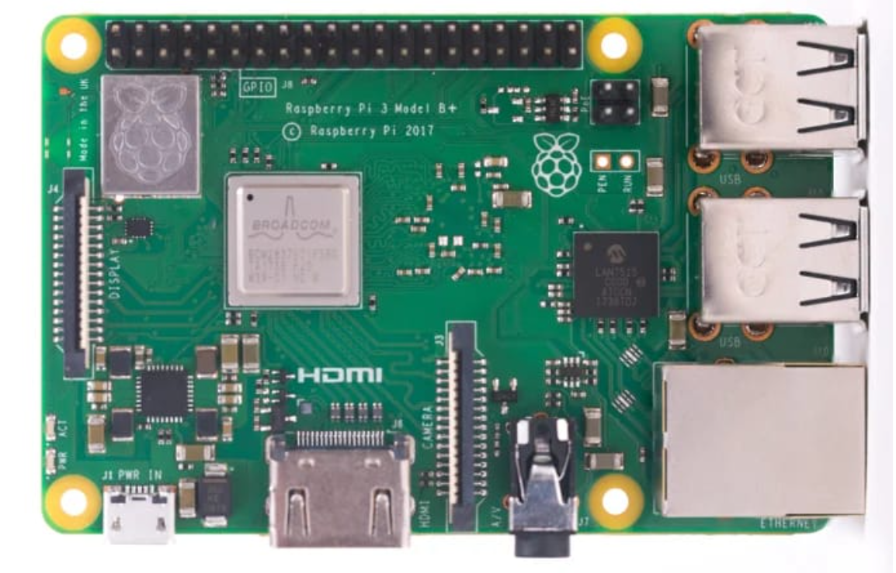
1-сурет. Raspberry Pi 5.

Зерттеу жұмысының болашақтағы көмегі тек ғарыш саласымен шектелмейді. Автономды қозғалу жүйелерінің теориялық принциптері жер үсті робототехникасында да кеңінен қолданылуы мүмкін. Мысалы, төтенше жағдайлар кезінде, табиғи апат аймақтарында, шахталарда немесе адам өміріне қауіпті жерлерде автономды роботтар тиімді көмекші бола алады. Бұл зерттеу осындай роботтардың жұмыс принциптерін түсінуге және дамытуға ықпал етеді.
Болашақта автономды жүйелер көлік саласында да маңызды орын алады. Өзін-өзі басқаратын көліктердің дамуы автономды қозғалу алгоритмдеріне тікелей байланысты. Осы зерттеу барысында қарастырылған теориялық негіздер интеллектуалды көлік жүйелерін дамытуда қолданылуы мүмкін. Бұл жол қозғалысының қауіпсіздігін арттыруға және көлік инфрақұрылымын жетілдіруге көмектеседі.
Зерттеу жұмысының болашақтағы маңызы білім беру саласында да айқын көрінеді. Ғылыми жобаның материалдары мектептер мен жоғары оқу орындарында робототехника және жасанды интеллект пәндерін оқыту барысында қосымша оқу материалы ретінде пайдаланылуы мүмкін. Бұл оқушылар мен студенттердің ғылыми-зерттеу дағдыларын дамытуға, техникалық ойлау қабілетін арттыруға және инновациялық жобаларға қызығушылығын оятуға мүмкіндік береді.
Сонымен бірге бұл зерттеу болашақ ғылыми жобаларға негіз бола алады. Алынған теориялық нәтижелер автономды басқару жүйелерін жетілдіруге бағытталған жаңа зерттеулерге жол ашады. Ғалымдар мен зерттеушілер бұл жұмысты ары қарай дамытып, күрделі модельдер мен жүйелерді зерттеуге мүмкіндік алады. Осылайша, зерттеу ғылыми сабақтастықты қамтамасыз етеді.
Зерттеу жұмысының болашақтағы көмегі экологиялық тұрғыдан да маңызды. Автономды жүйелер ресурстарды тиімді пайдалануға мүмкіндік береді. Энергияны үнемдеу принциптерін зерттеу арқылы болашақта экологиялық таза және тиімді роботтық жүйелерді дамытуға болады. Бұл ғарыштық және жер үсті зерттеулерде маңызды фактор болып табылады.
Қорытындылай келе, бұл зерттеу жұмысы жасанды интеллектке негізделген автономды марсоходтардың болашақтағы дамуына, олардың тиімділігін арттыруға және қолдану аясын кеңейтуге айтарлықтай үлес қосады. Зерттеу нәтижелері ғылым мен техниканың дамуына оң әсер етіп, интеллектуалды жүйелердің болашағын қалыптастыруда маңызды рөл атқарады. Бұл жұмыс болашақта ғарыштық зерттеулердің жаңа кезеңіне өтуге теориялық негіз болады.
Күтілетін нәтиже
Бұл ғылыми жобаның негізгі мақсаты – жасанды интеллект элементтерін қолданып, марсоходтың автономды қозғалу жүйесінің теориялық негізін зерттеу. Жобаның нәтижесінде келесі нәтижелер күтіледі:
1. Автономды қозғалу жүйесінің теориялық моделі:
Зерттеу барысында марсоходтың қозғалысын қамтамасыз ететін автономды басқару жүйесінің теориялық моделі қарастырылады. Бұл модель марсоходтың сенсорлық деректерді қабылдау, өңдеу және қозғалыс бағытын анықтау процесін сипаттайды. Теориялық модель ғылыми тұрғыдан марсоходтардың жұмыс істеу принципін түсінуге мүмкіндік береді.
2. Жасанды интеллекттің рөлін дәлелдеу:
Күтілетін нәтижелердің бірі – автономды қозғалу жүйесінде жасанды интеллект элементтерінің тиімділігін ғылыми тұрғыдан көрсету. Жасанды интеллекттің қолданылуы марсоходтың дербестігін арттырады, кедергілерден өту қабілетін жетілдіреді және қозғалысты тиімді басқаруға жағдай жасайды. Теориялық талдау жасанды интеллекттің робототехника саласындағы ғылыми маңызын нақты дәлелдейді.
3. Сенсорлық жүйелер мен басқару жүйесінің өзара байланысын анықтау:
Зерттеу нәтижесінде сенсорлық жүйелер мен басқару блоктарының өзара байланысы ғылыми тұрғыдан жүйеленеді. Бұл байланыс автономды қозғалу жүйесінің сенімділігі мен тұрақтылығын қамтамасыз етеді. Сенсорлық деректерді өңдеу және басқару алгоритмдерінің үйлесімді жұмысы марсоходтың тиімді қозғалуына ықпал етеді.
4. Автономды қозғалу жүйесінің артықшылықтары мен шектеулерін көрсету:
Күтілетін нәтиже ретінде зерттеу барысында автономды қозғалу жүйесінің артықшылықтары мен мүмкін болатын шектеулері талданады. Артықшылықтарға – дербестік, қауіпті жағдайлардан қорғану қабілеті, энергия тиімділігін арттыру және ұзақ уақыт бойы үздіксіз жұмыс істеу жатады. Шектеулерге – алгоритмдердің күрделілігі, сенсорлық деректердің қателігі және энергия ресурстарының шектеулілігі жатады.
5. Ғылыми және практикалық құндылық:
Зерттеу нәтижелері ғылыми тұрғыдан автономды жүйелерді теориялық түрде түсінуге мүмкіндік береді. Сонымен қатар, практикалық тұрғыдан алынған білімдер болашақта марсоходтарды жобалау, робототехника саласында жаңа технологияларды қолдану және интеллектуалды жүйелерді дамыту үшін негіз болады. Бұл ғылыми жобаның маңызды әлеуметтік және техникалық құндылығын көрсетеді.
6. Білім беру саласына ықпалы:
Жобаның күтілетін нәтижелері оқушылар мен студенттерге ғылыми зерттеу дағдыларын қалыптастыруға мүмкіндік береді. Автономды қозғалу жүйесін зерттеу материалдары мектептер мен колледждерде робототехника және жасанды интеллект сабақтарында қолданылуы мүмкін. Бұл болашақ инженерлер мен ғалымдардың білімін арттыруға ықпал етеді.
7. Ғарыштық зерттеулердің дамуына ықпалы:
Күтілетін нәтижелер марсоходтардың ғылыми зерттеулерде қолданылуын арттырады. Автономды қозғалу жүйесінің теориялық негіздері Марс бетінің зерттелуін тереңдетуге, деректерді сенімді жинауға және ғылыми миссиялардың тиімділігін арттыруға мүмкіндік береді. Зерттеу нәтижелері болашақта жаңа буындағы ғарыштық роботтарды жасауға ғылыми база болады.
8. Қорытынды ғылыми нәтиже:
Қорыта айтқанда, зерттеу жұмысы келесі нақты нәтижелерді береді:
o марсоходтың автономды қозғалу жүйесінің теориялық сипаттамасы;
o жасанды интеллекттің робототехникадағы рөлі;
o сенсорлық және басқару жүйелерінің өзара байланысы;
o автономды жүйенің артықшылықтары мен шектеулері;
o ғылыми және практикалық құндылық;
o болашақ зерттеулер мен білім беру саласына ықпалы.
Бұл нәтижелер зерттеу мақсатына толық сәйкес келеді және автономды марсоходтарды теориялық тұрғыдан түсінуге мүмкіндік береді. Сонымен қатар, алынған нәтижелер ғылыми жобаны ары қарай практикалық модельдер жасауға дайындайды.

Қорытынды

Осы ғылыми жоба барысында жасанды интеллект технологияларын қолдану арқылы марсоходтың автономды қозғалу жүйесін зерттеу жүргізілді. Зерттеу жұмысының мақсаты мен міндеттері толық орындалып, марсоходтардың автономды жұмыс принциптері, басқару жүйесі және сенсорлық технологиялары теориялық тұрғыдан қарастырылды.
Зерттеу нәтижесінде анықталғандай, автономды қозғалу жүйесі марсоходтардың дербес жұмыс істеуін қамтамасыз етеді. Жасанды интеллект элементтері қозғалысты тиімді басқаруға, кедергілерді айналып өтуге және қоршаған ортаға бейімделуге мүмкіндік береді. Сенсорлық жүйелер мен басқару алгоритмдерінің үйлесімді жұмысы автономды жүйенің сенімділігін арттырады.
Зерттеу жұмысының ғылыми маңызы – автономды марсоходтардың жұмыс принциптерін теориялық тұрғыдан жүйелеу, жасанды интеллекттің робототехникадағы рөлін көрсету және автономды жүйелердің болашақтағы даму бағыттарын анықтау болып табылады. Практикалық тұрғыдан алынған білімдер болашақта марсоходтарды жобалау, жер үсті робототехникасы және интеллектуалды жүйелер саласында қолдануға мүмкіндік береді.
1) Құрылғыны дайындау
Аппараттық компоненттерді қосу:
Raspberry Pi 5
ESP32 микроконтроллері
LiDAR сенсоры
Pi Camera
Motor Driver және DC моторлар

source install/setup.bash
Қажетті Python кітапханаларын орнату:
pip3 install numpy opencv-python tensorflow
SLAM Toolbox және RViz2 пакеттерін орнату
3) Роботты іске қосу
ROS2 launch файлын іске қосу:
ros2 launch rover_bringup bringup.launch.py
Сенсор деректері ROS2 topic арқылы ағымдағы режимде беріледі:
/scan – LiDAR
/camera/image_raw – камера
/temperature – температура сенсоры
RViz2 арқылы 3D карта мен робот қозғалысын визуализациялау:
rviz2
Decision Layer іске қосу – маршрутты есептеу, қауіп индексін бағалау
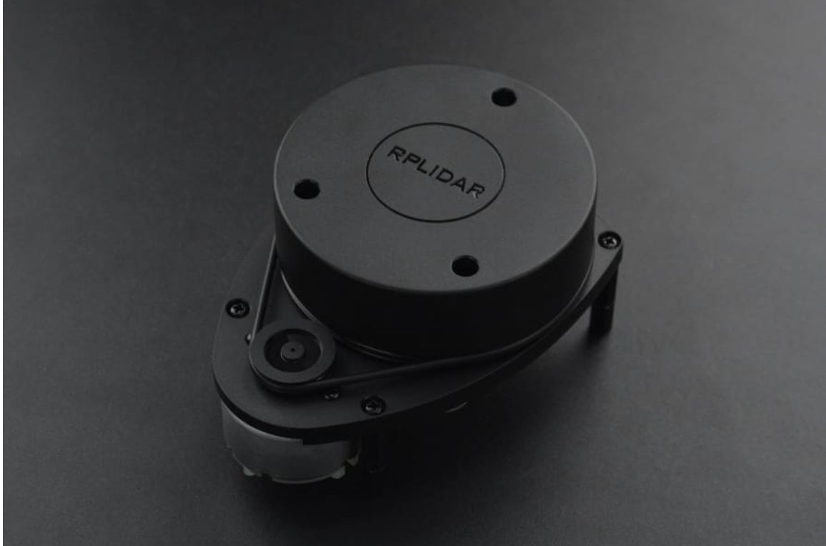

2-сурет.RP Lidar.

4) Autonomous режимді тестілеу
Робот автономды қозғалыс режиміне өтеді
LiDAR скан жүргізеді, кедергілерді анықтайды
3D карта құрылады және визуализацияланады
Қауіпті аймақтар қызыл түспен белгіленеді
Пайдалы ресурс ықтималдығы жасыл түспен көрсетіледі
Маршрут бойынша қозғалыс қауіпсіз және тиімді түрде жүзеге асады
5) Қауіпсіздік шаралары
Emergency Stop – роботты бірден тоқтату
Battery Monitoring – төмен қуат кезінде жылдамдық пен LiDAR жиілігін азайту
Obstacle Avoidance – кедергілерді айналып өту
Temperature Check – Raspberry Pi 5 және ESP32 температурасын бақылау
6) Демонстрация сценарийі
Роботты сахнаға немесе сынақ алаңына орналастыру
Барлық сенсорларды қосу
ROS2 launch файлдарын іске қосу
RViz2-де карта мен деректерді көрсету
Autonomous режимде қозғалыс көрсету
Decision Layer жұмысын түсіндіру (Risk Index, Resource Probability
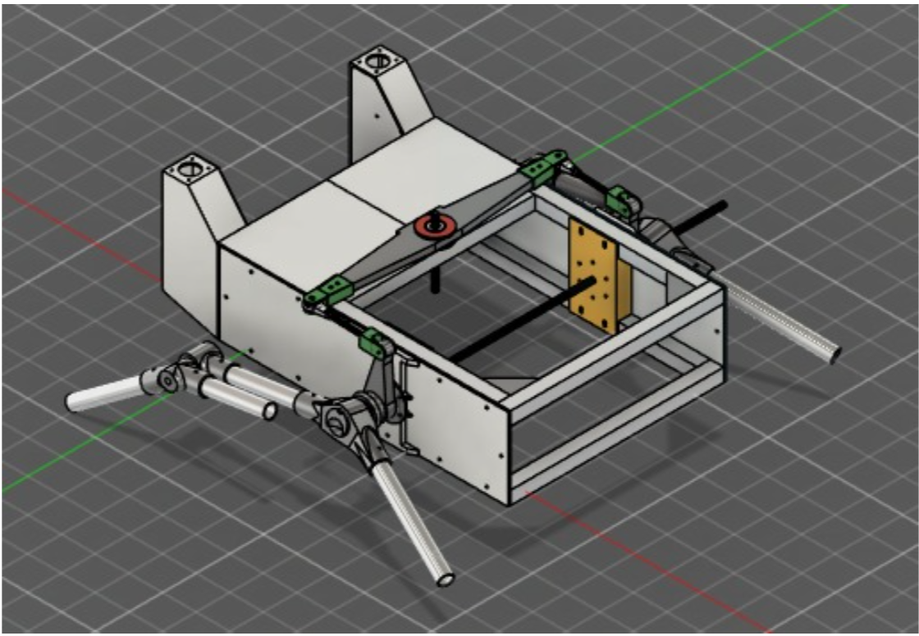

3-сурет.Марсоходтың 3D моделі.
Шешім архитектурасы
Autonomous Mars Rover жүйесінің архитектурасы модульдік, қабаттық принципте жобаланған. Ол автономды навигацияны, нақты уақыттағы 3D карталау және ресурс бағалауды қамтамасыз етеді. Архитектура төрт негізгі қабаттан тұрады: Perception Layer, Processing Layer, Decision Layer және Actuation Layer.
1) Perception Layer (Қабылдау қабаты)
Бұл қабат қоршаған ортадан физикалық деректерді жинауға жауап береді.
Құрамына кіреді:
LiDAR сенсоры – қашықтық өлшеу және кедергілерді анықтау
Камера модулі – визуалды ақпарат алу
Температура сенсоры – орта параметрлерін өлшеу
Барлық сенсор деректері ROS2 topic жүйесі арқылы Raspberry Pi 5 құрылғысына жіберіледі.
Бұл қабаттың негізгі мақсаты – орта туралы нақты және үздіксіз ақпарат жинау, қоршаған ортаның құрылымын 3D картаға бейімдеу.
2) Processing Layer (Өңдеу қабаты)
Бұл қабат жүйенің есептеу орталығы болып табылады. Негізгі құрылғы – Raspberry Pi 5.
Міндеттері:
Сенсор деректерін біріктіру (Sensor Fusion)
SLAM алгоритмі арқылы карта құру
3D point cloud генерациялау
Жасанды интеллект модельдерін іске қосу
Қауіптілік және ресурс анализін жүргізу
Қолданылатын технологиялар:
ROS2 middleware
SLAM Toolbox
OpenCV
TensorFlow Lite
Бұл қабатта алынған деректер Decision Layer-ге беріледі.
3) Decision Layer (Шешім қабылдау қабаты)
Бұл қабат роботтың қозғалыс стратегиясын анықтайды.
Міндеттері:
Қауіпсіздік индексін есептеу
Ресурс ықтималдығын бағалау
Маршрут жоспарлау
Decision Layer алгоритмдер арқылы ең тиімді және қауіпсіз қозғалысты қамтамасыз етеді.
4) Actuation Layer (Орындау қабаты)
Бұл қабат роботтың физикалық қозғалысын жүзеге асырады.
Құрамына кіреді:
ESP32 микроконтроллері
Motor Driver (L298N)
DC моторлар
Жұмыс логикасы:
Raspberry Pi 5 → ESP32 → Motor Driver → Motors
PWM сигналдары арқылы моторлар жылдамдық пен бағытқа сәйкес басқарылады.
Архитектураның артықшылықтары
Модульдік құрылым → компоненттерді оңай ауыстыру/жөндеу
Масштабталу мүмкіндігі → жаңа сенсорлар мен алгоритмдерді қосу
Жоғары есептеу жылдамдығы (Raspberry Pi 5)
Real-time деректер өңдеу → SLAM және AI тез жұмыс істейді
Қауіпсіз автономды навигация → Decision Layer арқылы
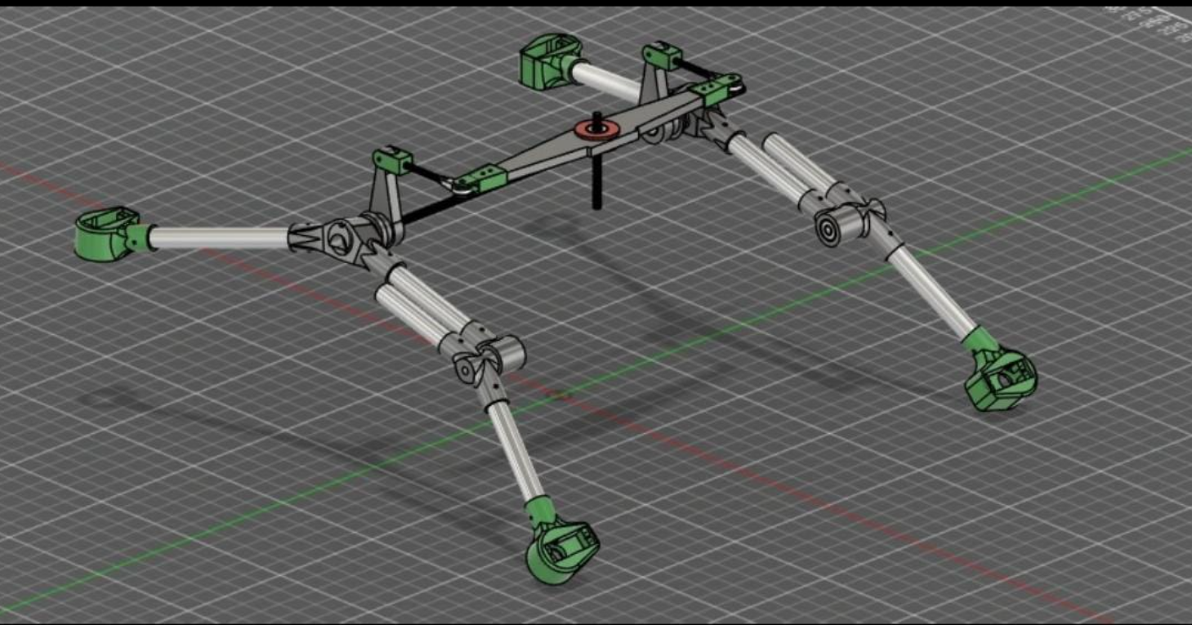
4-сурет.Марсоходтың rocker-bogie 3D моделі.

Техникалық құжаттаманы дайындау
Шешім архитектурасын, технология стегін, пайдаланылған алгоритмдер мен ЖИ модельдерін сипаттау
Өнімді іске қосу немесе көрсету нұсқаулығын дайындау

Технология стегі
Autonomous Mars Rover жобасында қолданылатын технология стегі сенсорлардан бастап, деректер өңдеу, жасанды интеллект модельдері және визуализацияға дейінгі барлық кезеңдерді қамтиды.
1) Операциялық жүйе
Ubuntu 22.04 – Raspberry Pi 5 платформасында тұрақты және real-time есептеулерге қолайлы.
Жүйенің тұрақтылығы мен ROS2 үйлесімділігі жоғары.
2) Middlewar
ROS2 (Robot Operating System 2) – робот компоненттері арасындағы деректер алмасуды қамтамасыз етеді.
ROS2 topics арқылы сенсорлар, AI модульдер, және моторлар арасында нақты уақыт режимінде байланыс орнатылады.
3) Бағдарламалау тілі
Python 3.10 – сенсор деректерін өңдеу, AI модельдерін іске қосу және SLAM алгоритмдерін қолдану үшін.
Python кітапханалары арқылы роботтың барлық модульдері интеграцияланады.
4) Кітапханалар мен фреймворктер
OpenCV – кескін өңдеу, объектілерді тану.
NumPy – математикалық есептеулер мен массив деректерін өңдеу.
TensorFlow Lite – жеңілдетілген AI модельдерін real-time режимде іске қосу.
SLAM Toolbox – автономды навигация және карта құру.
RViz2 – 3D карта мен роботтың қозғалысын визуализациялау.
5) Аппараттық құралдар
Raspberry Pi 5 – негізгі есептеу орталығы, SLAM, AI және деректер өңдеуді жүргізеді.
ESP32 – моторларды басқарады, PWM сигналдарын генерациялайды.
RPLIDAR A1 – қоршаған ортаны сканерлеу.
Pi Camera – визуалды дерек алу.
L298N Motor Driver – DC моторларды басқару.
Servo Motors – LiDAR-ды вертикаль бағытта бұру.
Li-ion Battery – автономды қуат көзі.
6) Деректер ағыны (Data Flow)
Сенсорлар деректерді Raspberry Pi 5-ке жібереді.
ROS2 арқылы деректер Processing Layer-ге беріледі.
AI модельдері және SLAM алгоритмі деректерді талдайды.
Decision Layer маршрутты анықтап, ESP32 арқылы моторларға сигнал жібереді.
RViz2 визуализациясы арқылы оператор деректерді көре алады.
Пайдаланылған алгоритмдер мен ЖИ модельдері
Autonomous Mars Rover жобасында қолданылатын алгоритмдер мен жасанды интеллект (ЖИ) модельдері роботтың автономды қозғалысы, қоршаған ортаны түсіну және ресурстарды бағалау үшін негіз болып табылады.
1) SLAM (Simultaneous Localization and Mapping)
Мақсаты: роботтың өз орнын нақты анықтау және қоршаған ортаның картасын құру.
Сипаттамасы:
Сенсор деректерін (LiDAR, камера) біріктіру арқылы 3D карта құрылады.
Робот нақты уақытта өз позициясын жаңартып отырады.
SLAM Toolbox (ROS2) пакеті қолданылады.
Артықшылықтары:
Нақты карта құру мүмкіндігі
Қоршаған ортаны динамикалық түрде бақылау
Autonomous navigation үшін қажетті негіз
2) Path Planning (Маршрут жоспарлау)
Мақсаты: қауіпсіз және тиімді қозғалыс траекториясын таңдау.
Сипаттамасы:
A* алгоритмі қолданылады.
Барлық кедергілер мен ресурстардың ықтималдығын есепке ала отырып, ең қысқа және қауіпсіз жол анықталады.
Decision Layer арқылы Raspberry Pi 5 ESP32-ге қозғалыс командаларын жібереді.
3) Risk Index Algorithm (Қауіп индексін есептеу)
Мақсаты: роботқа қауіп төндіретін аймақтарды алдын-ала анықтау.
Сипаттамасы:
SLAM және сенсор деректері арқылы жер бетіндегі еңістік, кедергілер мен беткей құрылымы анықталады.
Decision Layer осы ақпаратқа сүйене отырып, роботтың маршрутында қауіпті аймақтарды айналып өтуге мүмкіндік береді.
4) Resource Probability Model (Ресурс ықтималдығы)
Мақсаты: зерттелетін ортадағы пайдалы ресурстардың ықтималдығын бағалау.
Сипаттамасы:
Камера және LiDAR деректерін пайдалана отырып, топырақ текстурасы, тығыздығы және температура параметрлері бағаланады.
Бұл модель ресурс іздеуде роботқа бағыт береді.
5) Жасанды интеллект моделі (AI Model)
Мақсаты: объектілерді тану, кедергілерді анықтау, топырақ классификациясы.
Сипаттамасы:
Модель түрі: жеңілдетілген CNN немесе YOLO Nano.
Платформа: TensorFlow Lite арқылы Raspberry Pi 5-де іске қосылады.
Міндеттері:
Obstacle Detection – кедергілерді нақты уақыт режимінде анықтау
Terrain Classification – топырақ түрін классификациялау
Resource Recognition – пайдалы аймақтарды белгілеу
Артықшылықтары:
Жеңіл және real-time жұмыс істейді
Сенсорлармен біріктірілген жұмыс мүмкіндігі
Autonomous navigation жүйесіне толық интеграцияланған
6) Деректер ағыны (Data Flow)
Сенсорлар деректерін Raspberry Pi 5 қабылдайды.
SLAM алгоритмі арқылы карта құрылады.
AI модельдері объектілерді таниды және ресурстарды бағалайды.
Decision Layer қауіп индексін есептеп, маршрутты жоспарлайды.
ESP32 моторларды басқарады

Қорыта айтқанда, зерттеу жұмысы ғылыми тұрғыдан маңызды нәтиже беріп, автономды марсоходтардың теориялық моделін түсінуге жол ашты. Сонымен қатар бұл жұмыс болашақ зерттеулерге, білім беру және инновациялық жобаларды дамытуға негіз бола алады.

Қолданылған әдебиеттер тізімі:

- Братко И. Программирование на языке Пролог для искусственного интеллекта: Пер. с англ. - М.: «Мир», 1990. - 560 с.
- Девятков В. В. Системы искусственного интеллекта. - М.: Изд-во
МГТУ им. Баумана, 2001. - 352 с.
- Потапов А.С. Технологии искусственного интеллекта – СПб: СПбГУ
ИТМО, 2010. – 218 с.
- Рассел, Стюарт, Норвиг, Питер. Искусственный интеллект:
современный подход, 2-е изд.: Пер. с англ. - М.: Издательский дом
«Вильямс», 2006. - 1408 с.
- https://forcecom.kz/catalog/memory-cards/model/578803/?utm_source=google&utm_medium=cpc&utm_campaign=PMax_Smart_Shopping_New_Customers_Brand_NP&gad_source=1&gad_campaignid=20848691457&gbraid=0AAAAACr9GAYydlEY4XNGNkt-KvmEb7wpv&gclid=Cj0KCQiAnJHMBhDAARIsABr7b85YiiPEg4bGle_plMFTpyZjtHcKJMetyOupZ5CaaemolY-ylZ22hzkaAjdtEALw_wcB
- https://www.generationrobots.com/en/402778-rplidar-a1m8-360-degree-laser-scanner-developmentkit.html?srsltid=AfmBOoq4PUME_0msnto1EBoIeMC-y9K1l3RXprihHktWxUPsYL7bC7oL
- https://radiomart.kz/raspberry-pi/7965-modulnyj-mikrokompyuter-raspberry-pi-5-8-gb.html
- https://arduparts.kz/p111021891-dvigatel-reduktorom-jga25.html
- https://alash-electronics.kz/product/ofitsialnaya-kamera-raspberry-pi-8mp-v2?srsltid=AfmBOorQY06luvyVFyqod5FTx2-hnHqjdUYkZlPXHaB4ERn4RA4CMhfm
- https://radiomart.kz/drajvery/8343-drajver-motorov-sparkfun-tb6612fng-dvukhkanalnyj-12-a-na-kanal.html
- https://ampermarket.kz/supplies/bms/bms-18650x2-3a/
- Тейз А., Грибомон П., Луи Ж. Логический подход к искусственному
интеллекту: От классической логики к логическому
программированию. - М.: «Мир», 1990. - 432 с.
- Шампандар А. Искусственный интеллект в компьютерных играх. - М.: Издательский дом «Вильямс», 2007. - 768 с.

